退货单流程设置：退货确认、审核、入库与退款｜云上订货系统
退货流程必须同时解释货物和金额的去向。客户申请退回两公斤，不等于仓库已经收到两公斤；退货金额三十六元，不等于企业已经向客户银行卡退回三十六元。流程设置决定提交、退货确认、退货审核、入库和退款如何接续，但每个节点仍要沿原单核对实际结果。尤其关闭某个节点可能触发自动处理，不能把关闭理解成这一步的业务责任不存在。

先分别配置五个节点，再回查保存结果
在管理端设置的流程设置中定位退货单设置。提交决定管理端保存后的单据是否需要人工提交；退货确认负责接续业务确认；退货审核对应金额等财务审核；入库处理退回商品的库存；退款处理应退金额。完成是固定结束节点，不作为普通可关闭选项。页面选项受权限控制，缺少入口时先检查本人权限和当前版本，不从其他设置页随意寻找替代开关。
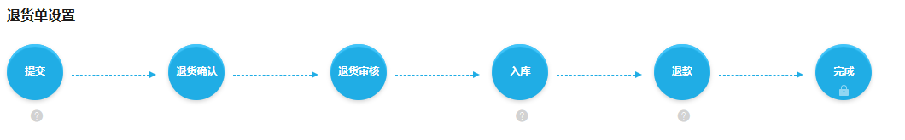
图1：真实历史流程设置局部，图中显示提交、退货确认、退货审核、入库、退款和完成六个节点；选中状态只说明当时配置，不代表当前企业默认值。
本页点击可调整的节点后，会保存相应退货流程设置。应等待成功反馈，再刷新或重新进入回查，不凭圆点颜色变化判断保存完成。先记录原选项和目标选项，一次确认一个节点，防止失败后连续点击反而切回原状态。关闭确认或财务审核时，符合条件的原单可能自动继续到后续节点；因此必须在前一个操作前完成该岗位原本负责的核对。

实物退货与未发货退款，先按原订单分开
已经发出的商品退回，需要核对实际退货、实收及入库；未发货商品取消并退款，则没有同一批商品从客户处搬回仓库。当前规则对退款来源的退货单有专门接续，不能为了让它具备入库状态而手工再建其他入库。否则原来没有发出的货物会被多记一次，系统库存与实物出现差额。
与原订货单关联时，可退数量会考虑商品明细已经出库、正在出库、已退及在退数量；未发货退款则按剩余未出库、未退款数量核算。两者并非简单地用原订单总数减已退总数。申请正在处理但尚未完成的数量也可能占用额度，不能重复提交同一批商品。核对时沿原订单明细、规格与单位，不把不同规格的同名商品合并。
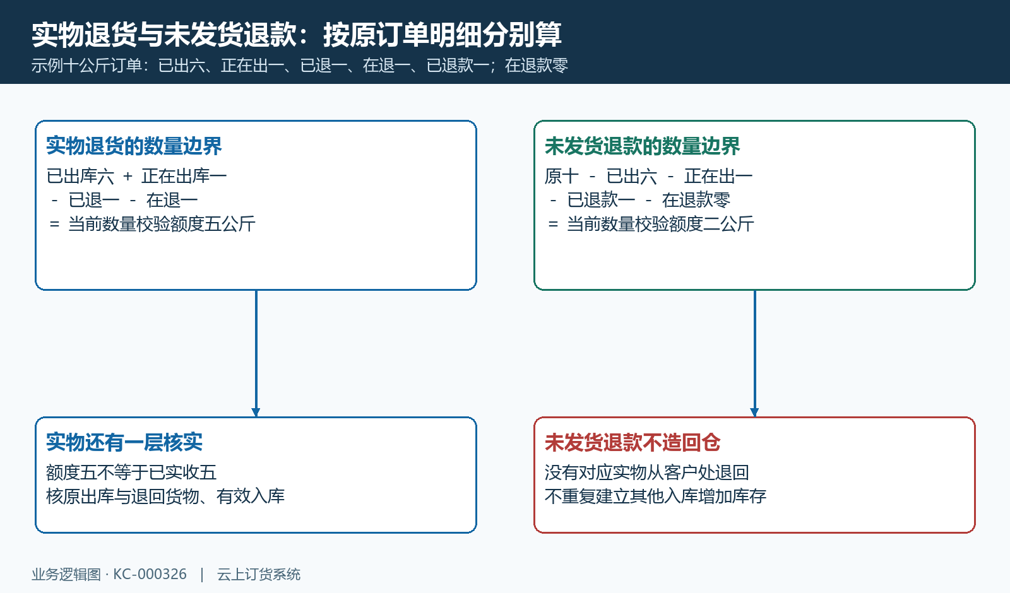
图2：示例原订单十公斤，已出库六、正在出库一、已退一、在退一，另有已退款一公斤；分别核实物退货额度和未发货退款额度。
客户是否只能从原订单发起退货，还受销售设置中“仅允许客户从订单发起退货”影响；退货天数和默认退货仓库也是另外的条件。开启退货流程节点不等于取消这些约束。提示超过可退数量时，查原单已经发生及正在发生的退货、退款和出库，不通过关闭确认节点、另建无关联退货或改单位绕过。

确认申请前，把数量与金额算到同一张原单
以真实历史申请为例，鲜整鸡一公斤规格，退货数量二公斤，单价十八元，小计三十六元，收货仓库为主仓库。已付款、待审核付款和待付款分列显示，已付款零、待审核零、待付款三十六元。这里的“待审核”金额是关联付款的待审核金额，不能当成退货业务是否已经审核的状态说明，也不能当成客户还应支付三十六元。
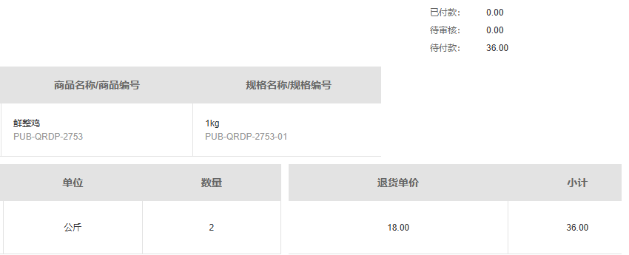
图3：真实历史退货详情局部，二公斤乘十八元为三十六元，付款金额三列与退货数量分别回查；不据此认定已经入库或到账。
业务确认前核客户、原订单、商品规格、可退数量、退货原因和收货仓库；金额审核再核单价、退款总额、已退金额、正在审核的付款以及剩余待退。价格或费用存在差异时，按原业务约定说明，不能只改备注代替金额调整。客户申请二公斤但实际只收到一公斤时，先记录差异并按允许路径处理实收，不把系统里的申请数直接当作仓库实收数。

同名“退货审核”按钮，要结合当前节点识别
详情进度分别列出退货确认与退货审核，但操作按钮可能都显示“退货审核”。业务确认阶段点击的是确认处理，财务阶段则是金额审核处理。不能只看按钮文字就认定已经走完两个节点。核对原单当前状态、进度中哪个节点已经通过，以及确认时间和财务审核时间，才能分清本次动作的责任。

图4：真实历史确认弹窗只询问是否审核；弹窗出现不代表审核通过，确认后仍要回查原单节点、时间及后续结果。
手动确认通过后，如果保留财务审核，应由财务继续核对；如果关闭财务审核，原单可能自动接续。未发货退款来源还有自动确认和审核的专门路径，不保证总会出现两个人工待办。反馈超时或提示状态异常时，先刷新原编号查是否已经被其他岗位处理，不能再次创建同额退货，也不连续点击审核假定前次没有结果。

保留入库节点，按实际收到的数量接续
实物退货达到入库阶段后，沿原退货单登记收到的规格、数量、仓库和单位，核对关联入库单及库存明细。分批退回时检查已入、在入与剩余数量；入库申请已存在但尚在审核，不能再建相同数量的独立入库。最终要以有效入库处理和同仓同规格系统库存增量确认账面生效，而不是凭退货确认或金额审核已经通过。
关闭退货入库节点并不代表不处理库存。普通实物退货可在财务审核后自动生成并接续退货入库，按单据数量处理；实收核验应在审核前完成。这个行为意味着实收核验需要提前完成；如果货物还在路上，不能先关节点再审核，等以后收货时补记。没有匹配实物的自动入账会使可售数量和仓库账面失真。
流程节点适用于原退货类型的相应分支。未发货退款来源不应产生一次虚构的实物退回；联营等来源还有自己的关联处理。发生类型不符、仓库不对或无法入库时，先查原单来源，不通过新建其他入库补齐状态。货已实际收到但系统还待入库，则保留原签收及检查结果，由仓库按原关联接续。

退款节点关闭，可能进入返款账户，不是银行自动退回
退款需要先确认原待退金额和处理方式。当前管理端退货付款页显示返款账户与线下付款，返款是客户资金中的独立余额项，与预存款不同。退款到返款账户应核原退货关联、返款增加记录及剩余待退；线下付款则核原付款单、审核金额、资金账户与实际付款凭据。系统显示已付款不能单独证明银行实际已到账。
按当前退货流程，退货达到待退款且关闭退款节点时，可将退货金额转入客户返款账户并更新退款结果。退款金额为零还有零额接续，不能由“已完成”推出一定发生了银行转账。销售设置中的自动退款及抵扣欠款规则也可能在财务审核后进入返款或关联欠款抵扣，故退款时点并不总是等到实物全部入库以后。
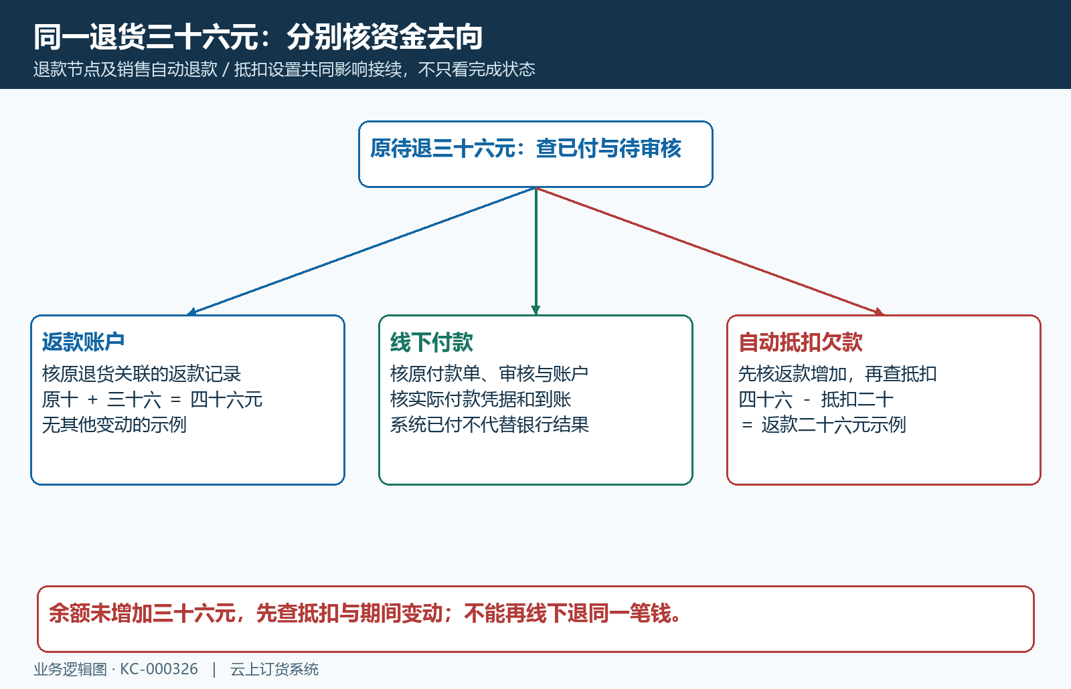
图5：相同三十六元退货金额可能有不同资金去向，分别核返款明细、付款单与实际付款，以及原欠款抵扣记录。
例如三十六元退货已转到返款，原返款余额十元，没有其他变动，余额应沿记录核四十六元；若随后自动抵扣了二十元订单欠款，余额二十六元也可能有完整依据。不能只看余额没有增加三十六元就再次线下付款。客户手机账户结余还可能汇总其他资金及应付款，不能代替单独返款明细来验这笔退款。

四处回查闭合，再处理异常
完成这次配置核验，至少查原销售订单的退货或退款数量、原退货单的状态和金额、关联入库及库存明细、返款或付款及实际资金结果。实物与金额分别核，不因一处显示完成就代替其他三处。修改流程前记录原选项、在途退货和待退款清单，通知业务、仓库与财务接续责任，避免旧单按新习惯重复处理。
库存未增加时，先辨认是不是未发货退款类型，再核实际入库及仓库过滤；退款未到账时，先查是返款增加、欠款抵扣还是线下付款，不把三者混成现金已退。退款超过待退金额时，查已付款和待审核付款，待审核记录不能当作尚未发生而再退一遍。状态错误或权限不足，则沿原节点和岗位处理，保留提示、时间和脱敏业务编号。
已经实际退货或退款的记录，不为恢复某个按钮而随意作废。系统作废可能影响原数量、入库或资金关联，但不能代替货物重新发出或银行资金追回。发现错误先明确实际货物和资金在哪一边，再由对应岗位沿原记录更正；每个分支都能解释数量、金额及原结果，才算完成退货流程设置。

